
Medieninformation

„Best Of“
Michaela Seida

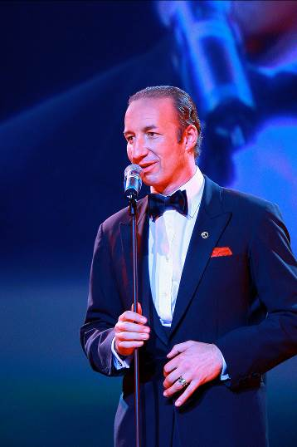
Als Sänger, Stepptänzer und Entertainer begeistert der Wiener Michael Seida das Publikum in Österreich, Deutschland, Australien, auf Kreuzfahrten rund um die Welt und zuletzt 2013 bei seiner Chinatournee. Im Oktober 2014 gastiert der Allround-Künstler mit einem „Best Of“ aus seinen Konzert-Shows „Am Weg“, „Rat-Pack“, „Lieder meina Wöd“, „Leben“ und „Augn auf dein Traum“ im Theater Akzent.

Mit Liedern „auf unsa Sproch“ übersetzt, Stepptanz, Parodien und G’schichtln von seinen Reisen rund um die Welt wird Michael von sechs hochkarätigen Musikern begleitet.

Ebenso dabei sind die Kulthits „I steh im Stau“, „Unsan Vodan“ & „Gengan Wind“ aus der Goldenen Leben CD und Eigenkompositionen wie „Wege der Kindheit“, „Helden meina Wöd“, „Lied über die Hoffnung“, u.a. aus der neuen CD „Augn auf dein Traum“.
© Harri Mannsberger

Michael Seida berührt, ist erdig und authentisch. Mit dem gewissen Etwas in der Stimme, dem Entertainment im Blut und der Groove in den Hüften garantiert er in seinen Konzerten für Weltklasse - Unterhaltung.

Freuen Sie sich auf einen unvergesslichen Abend mit Lebensfreude, Herz und Wiener Schmäh im Stile der legendären Entertainer!

Videos, Fotos und Infos unter: www.michael-seida.com

______________________________________________________________________________________
Termin: 07. Oktober 2014
Beginn: 19.30 Uhr
Preise: Euro 38,-/32,-/26,-/21,-

Kartenvorverkauf: 1040 Wien, Argentinierstraße 37
von Montag bis Samstag von 13.00 bis 18.00 Uhr
Karten Hotline: 01/501 65/3306
www.akzent.at

Pressefotos in 300dpi und –texte für Ihre Ankündigung stehen auf unserer Website www.akzent.at in unserem Pressebereich zur Verfügung.

